Cerebro Cuántico Optogenético
Oct 7, 2026 · @Joaquín Molina

La idea en simple
Encendemos neuronas con luz, pero dentro de un computador cuántico. El usuario apunta un "láser optogenético" a una neurona del gusano C. elegans y ve en 3D cómo el impulso se propaga por su conectoma real, guiado por un estado cuántico.
La conexión clave: en optogenética, un pulso de luz abre un canal iónico y la neurona dispara. En un qubit, un pulso de microondas de duración controlada lo rota de |0⟩ a |1⟩ (oscilación de Rabi). En ambos casos, un pulso electromagnético es el interruptor. Ese paralelo es el corazón del proyecto.
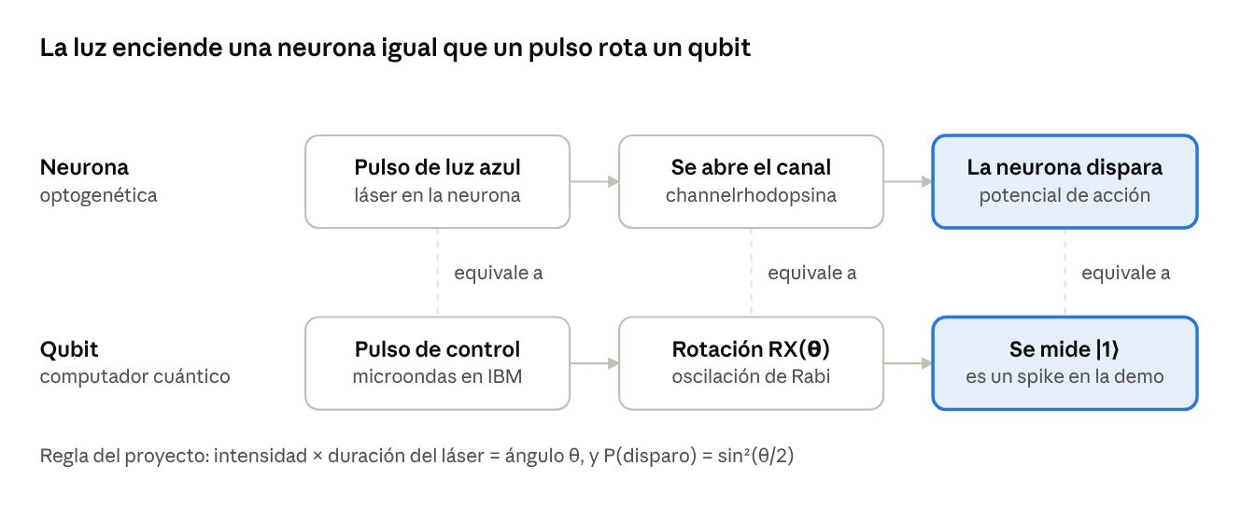
la analogía central · neurona vs qubit
Cada paso de la optogenética tiene su par en el qubit. Eso nos permite que un clic de "láser" en la pantalla se traduzca directamente en una compuerta cuántica.

Concepto
Combinamos dos capas que se alimentan entre sí:
Capa | Qué representa | Herramienta cuántica | Escala
Red completa | Conectoma de C. elegans (302 neuronas, datos públicos) | Quantum walk de tiempo continuo sobre el grafo | 302 nodos, simulado en numpy
Microcircuito | 4–6 neuronas del reflejo de toque | Circuito de qubits: RX = pulso de luz, CRY = sinapsis | 4–6 qubits, corre en hardware IBM real
- Por qué C. elegans: es el organismo clásico de la optogenética, su cableado está mapeado neurona por neurona y es lo bastante chico para animarse en tiempo real.
- Cómo se conectan: el microcircuito vive dentro del conectoma. Cuando se dispara en hardware real, sus resultados se resaltan en el gusano 3D.

Qué se ve en pantalla
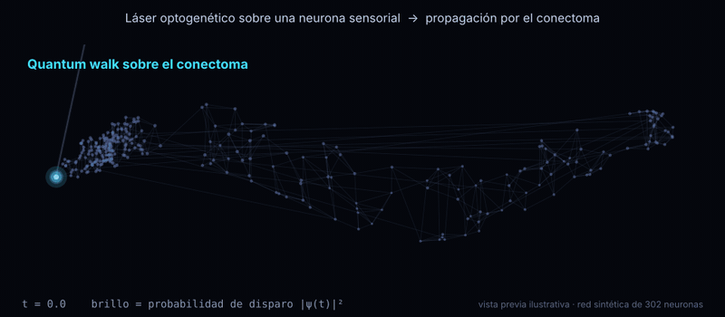
Vista previa ilustrativa con una red sintética de 302 neuronas con forma de gusano. El láser ilumina una neurona de la cabeza y la quantum walk lleva la actividad hasta la cola, con un patrón irregular por la interferencia. La versión final usará el conectoma real y será 3D e interactiva.
Así funcionaría lo que construimos, paso a paso:
- Se abre el gusano en 3D, con sus 302 neuronas apagadas, sobre fondo oscuro.
- El usuario elige el láser: hace clic en una neurona sensorial y ajusta intensidad y duración del pulso con un slider.
- El impulso se propaga: la quantum walk ilumina las neuronas según |amplitud|². Se ven frentes de onda e interferencia, con neuronas que se encienden y apagan.
- Botón "Correr en un computador cuántico real": el microcircuito corre en IBM, cada shot es un patrón de disparo y se reproduce como una ráfaga de spikes.
- Cierre: un histograma de patrones de disparo medidos y una frase sobre el paralelo luz-qubit-neurona.
Como plan B, los resultados de hardware se precalculan y se guardan, por si la cola de IBM tarda en vivo.

Física detrás
Quantum walk sobre el conectoma. Con A como matriz de adyacencia del conectoma (simétrica), el estado inicial es la neurona iluminada, |ψ₀⟩ = |j⟩:
|\psi(t)\rangle = e^{-i \gamma A t}\,|\psi_0\rangle, \qquad P_k(t) = |\langle k|\psi(t)\rangle|^2
Pₖ(t) es el brillo de la neurona k en cada fotograma. Para 302 nodos basta diagonalizar A una vez y evaluar cualquier t al instante.
Lo llamativo es la interferencia: la caminata cuántica avanza de forma balística y deja zonas oscuras donde las amplitudes se cancelan.
Microcircuito en qubits. Cada neurona es un qubit, con |0⟩ en reposo y |1⟩ como disparo:
- Pulso de luz → RX(θ), con θ = Ω·τ (intensidad × duración). Esa es la oscilación de Rabi, y P(disparo) = sin²(θ/2).
- Sinapsis → CRY(φ), con φ proporcional al peso sináptico del conectoma. Las inhibitorias pueden usar un φ negativo o una X previa.
- Medición → spike. Cada shot es un patrón binario de disparo del circuito.

Arquitectura
Todo corre en el navegador salvo el microcircuito, que se envía a IBM. El backend en Python (FastAPI) entrega las probabilidades y el frontend las anima.C
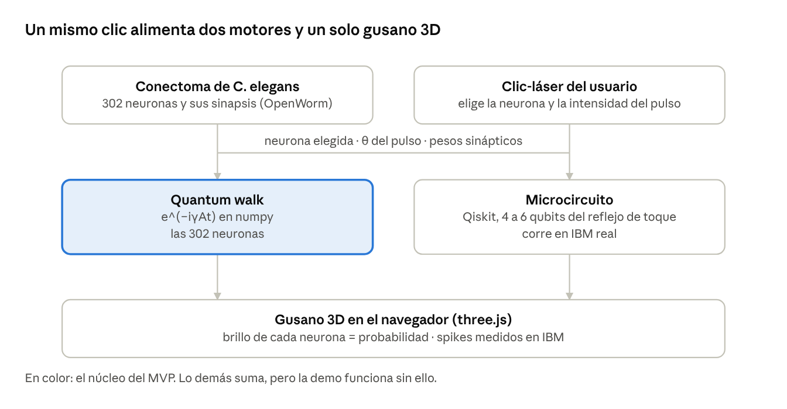
arquitectura · 2 entradas, 2 motores, 1 visualización
El conectoma y el clic alimentan los dos motores; ambos pintan sobre el mismo gusano 3D.

Plan de trabajo y roles
El MVP es la quantum walk interactiva en 3D. Lo demás suma puntos, pero la demo no depende de eso.
Rol | Responsable de | Entregable mínimo
Física / quantum walk | Cargar el conectoma, diagonalizar A | Función que da Pₖ(t) para cualquier neurona y tiempo
Circuito y hardware | Microcircuito en Qiskit, mapeo luz → RX, correr en IBM | Histograma de patrones de disparo medidos
Frontend 3D | Gusano en three.js, clic-láser, sliders, pantalla dividida | Escena que anima Pₖ(t)
Presentación y diseño | Narrativa, slides, video de respaldo | Demo ensayada
Prioridades:
- ☐ MVP: quantum walk en el conectoma + visualización 3D + clic para iluminar
- ☐ Microcircuito en hardware IBM real, con resultados precalculados de respaldo
- ☐ Extra: sonido de spikes, modo VR o un segundo organismo (larva de Drosophila)

Framing, riesgos y preguntas abiertas
Framing: es una visualización de dinámica cuántica sobre una red neuronal real, inspirada en la optogenética. No decimos que el cerebro sea cuántico; si hay físicos en el jurado, esa afirmación juega en contra.
Riesgo | Mitigación
La cola de IBM es lenta durante la demo | Resultados precalculados y video de respaldo
El conectoma trae formatos dispares o pesos dirigidos | Simetrizar A y usar una versión ya limpia (OpenWorm / WormWiring)
Rendimiento del 3D con 302 nodos y aristas | Instanced meshes en three.js y aristas solo al pasar el mouse
Que se lea como "solo una animación bonita" | Mostrar las ecuaciones y el botón de hardware real
Preguntas abiertas:
- ¿Cuánto dura la hackathon y cuáles son los criterios de evaluación?
- Decidido, el microcircuito será el reflejo de toque. Opciones evaluadas: reflejo de toque o circuito de locomoción.
- ¿Cuántas personas hay en el equipo y quién toma cada rol?

